PLANO DE AÇÃO - 5W 2H

Postado por Informativo: , sexta-feira, 23 de abril de 2010 07:47
Plano de Ação é acima de tudo um conceito muito simples é viável tendo reflexão e principalmente comunicação eficiente e visual com outras pessoas envolvidas. Na obtenção de um planejamento estratégico se faz necessário o uso do Plano de Ação, para resolver impasses, situações difíceis ou conseguir idéias inovadas através de utilização de ferramentas. Com a montagem do plano de ação é possível de terminar uma estratégia para o alcance de situação ou uma performace desejada.
5W2H é basicamente uma ferramenta para execução e controle de tarefas onde são atribuídas as responsabilidades e determinado como o trabalho deverá ser realizado, assim como o departamento, motivo e prazo para conclusão com os custos envolvidos.Veja abaixo a descrição do 5W2H e como deve ser trabalhado: (Recebeu esse nome devido à primeira letra das palavras em inglês)
• 1 – What (o que será feito),
• 2 – Who (quem fará),
• 3 – When (quando será feito),
• 4 – Where (onde será feito),
• 5 – Why (por que será feito)
• 1 – How (como será feito)
• 2 – How Much (quanto custará)
COMO E POR QUE FAZER UM PLANO DE AÇÃO
Como:
1-começa com a montagem de um plano para a solução de determinado problema ou meta que se deseja alcançar. O planejamento estratégico inicia-se com o levantamento de dados.
2-Planilha com 5W2H serve para facilitar na elaboração do Plano de Ação.
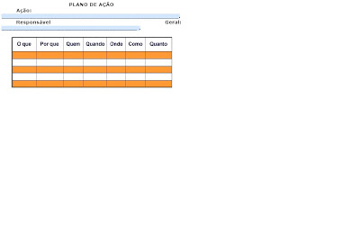
3-Outra ferramenta bastante utilizada no auxílio na elaboração do plano de ação é Diagrama de Ishikawa (Espinha de Peixe)
O QUE É:
O Diagrama de Ishikawa, também conhecido como "Diagrama de Causa e Efeito" ou "Espinha-de-peixe", é uma ferramenta gráfica utilizada pela Administração para o Gerenciamento e o Controle da Qualidade (CQ) em processos diversos de manipulação das fórmulas. Originalmente proposto pelo engenheiro químico Kaoru Ishikawa em 1943 e aperfeiçoado nos anos seguintes.
OBJETIVO/ FINALIDADE:
Organizar as idéias, normalmente surgidas em uma sessão de Brainstorming,
que por sua vez o Brainstorming possui inúmeras definições, mas o mais comum é definí-lo como o caminho para gerar idéias relacionadas a um tópico específico, normalmente, Brainstorming envolve um grupo de pessoas gerando um apanhado de idéias em um curto período de tempo. Assim o diagrama Ishikawa serve para facilitar a análise e seleção das melhores sugestões, assim como registrar todos os fatores influentes no assunto.
Este diagrama também é conhecido como 6M pois, em sua estrutura, todos os tipos de problemas podem ser classificados como sendo de seis tipos diferentes:
Método
Matéria-prima
Mão-de-obra
Máquinas
Medição
Meio ambiente
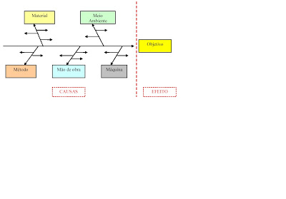
Este sistema permite estruturar hierarquicamente as causas potenciais de determinado problema ou oportunidade de melhoria, bem como seus efeitos sobre a qualidade dos produtos. Permite também estruturar qualquer sistema que necessite de resposta de forma gráfica e sintética(melhor visualização).
Ishikawa observou que embora nem todos os problemas pudessem ser resolvidos por essas ferramentas, ao menos 95% poderiam ser, e que qualquer trabalhador fabril poderia efetivamente utilizá-las. Embora algumas dessas ferramentas já fossem conhecidas havia algum tempo, Ishikawa as organizou especificamente para aperfeiçoar o Controle de Qualidade Industrial nos anos 60.
Talvez o alcance maior dessas ferramentas tenha sido a instrução dos Círculos de Controle de Qualidade (CCQ). Seu sucesso surpreendeu a todos, especialmente quando foram exportados do Japão para o ocidente. Esse aspecto essencial do Gerenciamento da Qualidade foi responsável por muitos dos acréscimos na qualidade dos produtos japoneses, e posteriormente muitos dos produtos e serviços de classe mundial.
Um diagrama de causa e efeito bem detalhado tomará a forma de um a espinha de peixe e daí o nome alternativo de diagrama espinha de peixe. A partir de uma definida lista de possíveis causas, as mais prováveis são identificadas e selecionadas para uma melhor análise, Quando examinar cada causa, observe fatos que mudaram, como por exemplo, desvios de norma ou dos padrões. Lembre-se de eliminar a causa e não o sintoma do problema. Investigue a causa e seus contribuídores tão fundo quando possível.
O efeito, ou problema é fixo no lado direito do desenho e as influências ou causas maiores são listadas de lado esquerdo.
O QUE É GRÁFICO DE PARETO?
A Lei de Pareto (também conhecido como princípio 80-20), afirma que para muitos fenômenos, 80% das conseqüências advém de 20% das causas. A lei foi sugerida por Joseph M. Juran, que deu o nome em honra ao economista italiano Vilfredo Pareto.O gráfico de Pareto é uma forma especial de gráfico de barras que tem a seguinte aparência:
O evento que ocorre com maior freqüência é representado na extrema esquerda e o demais representado em forma decrescente para a direita.
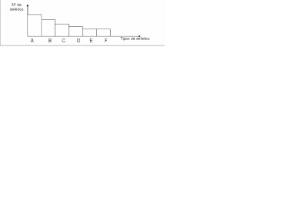
É usual colocar a “freqüência” no eixo vertical esquerdo e a ”freqüência acumulada relativa” no eixo vertical direito. Com base nesta, desenha-se uma curva cumulativa de porcentagem, a partir da barra maior. A visualização dessa curva permite concluir, com maior facilidade, sobre quais são as causas (dispostas barra a barra) que correspondem aos “poucos vitais”.
Para que serve o Gráfico de Pareto?
O gráfico de Pareto deve ser utilizado sempre que temos que estabelecer prioridades a partir de um número variado de informações e dados.
Ajuda a dirigir nossa atenção e esforços para problemas verdadeiramente importantes, aumentando nossas chances de obtenção de bons resultados.
Assim, considerando o processo de melhoria da qualidade, o gráfico de Pareto é utilizado nas seguintes situações:
• Na seleção de problemas que serão como projetos de melhoria de qualidade;
• Na identificação do problema, que é o primeiro passo do MASP;
• Na identificação das causas fundamentais de problema;
• Na comparação entre o antes e o depois de uma ação corretiva.
Etapas para a construção do Gráfico de Pareto
Vamos construir juntos um gráfico de Pareto e isso, trabalharemos com o exemplo do futebol, já usado anteriormente. A cada etapa de construção do gráfico, vamos inserindo os dados sobre as “causas da não realização de um gol” de forma a identificarmos as principais entre elas.
Selecionar a unidade de medida e os tipos de eventos a serem observados.
No nosso exemplo, usamos como padrão de comparação à freqüência dos fatos que podem ser considerados como causas da não-realização do gol.
Quanto aos eventos, observamos: passe errado, chute a gol errado, falta sofrida, impedimento, erro do juiz, queda do jogador e defesa do goleiro.
Selecionar um período de tempo para conduzir a observação.
No nosso caso, observarmos três jogos, durante 90 minutos.
Coletar os dados necessários sobre cada evento.
Quando fomos ao campo, observamos o seguinte: 6 impedimentos, 10 faltas sofridas,
52 passes errados, 26 chutes errados a gol, 2 erros do juiz, 1 queda do jogador, 1 defesa do goleiro.
Colocar os dados em ordem decrescente e somá-los.
No nosso exemplo, os dados ficam da seguinte forma:
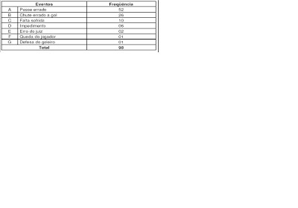
Desenhar os eixos do gráfico, registrando no vertical as unidades de medida em questão. Estas devem variar de zero até um ponto igual ou ligeiramente superior ao total geral obtido. Veja como fica o nosso exemplo:
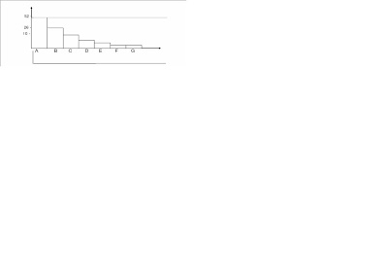
No eixo horizontal, listar os eventos da esquerda para a direita em ordem decrescente da freqüência. Os itens de menor importância podem ser combinados na categoria “outros”, que é colocada no extremo direito do eixo.
Desenhar um retângulo (cuja altura representada a sua freqüência) acima de cada tipo de evento. Vejamos como fazer em nosso exemplo:
Desenhar e identificar o eixo vertical direito como “freqüência acumulada relativa”. As unidades devem variar de zero a 100%, este se alinhando como o total geral do eixo esquerdo. Deve-se, então, calcular a “freqüência acumulada” e a “freqüência acumulada relativa”. Vejamos:
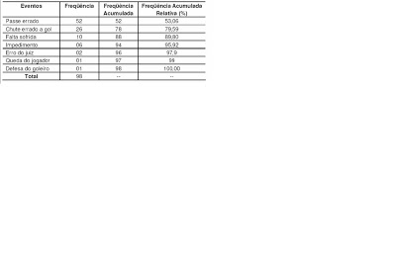
Voltamos ao gráfico, a partir do vértice superior direito da maior barra e da esquerda para a direita, ascendendo, adicione a linha de porcentagem acumulada dos tipos de eventos. Veja como fica o nosso exemplo:
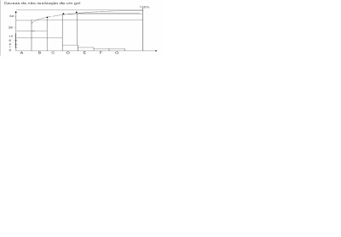
O objetivo da análise de Pareto é separar os “poucos vitais” e os “muitos úteis”. A maneira mais fácil de fazer isso é localizar o que é chamado de “ponto de “equilíbrio”na inclinação da curva e representa o limite entre os “poucos vitais” e os “muitos úteis”.
Dessa forma, a interpretação desse gráfico consiste no seguinte: existem cinco eventos ou causas da não realização de um gol. Mas o “passe errado” e o “chute errado a gol” são responsáveis por 80% dos gols não realizados.
Devemos trabalhar sobre estes dois itens (poucos vitais) porque representam o maior ganho potencial para os nossos esforços.
Fonte: www.wiltonjr.com/mc/files/ferramentas

